
VY_32_INOVACE_12_PRV_12_18

Šablona č. 12
Vzdělávací oblast | Člověk a jeho svět
Předmět | Prvouka
Tematický okruh | Rozmanitost přírody
Ročník | 1. – 2.
Anotace | Materiál obsahuje 4 pracovní listy, ve kterých si žáci procvičují a opakují učivo – listnaté stromy, listy, plody.
Autor | Dana Červenková
Očekávaný výstup | Roztřídí některé přírodniny podle nápadných určujících znaků
Průřezová témata | EV
Klíčová slova | Listnaté stromy, listy, plody
Druh učebního materiálu | Pracovní listy a řešení

Listnaté stromy

- Rozstříhej listy a správně přiřaď (nalep) ke stromům.

- Rozstříhej plody a správně přiřaď (nalep) ke stromům.

1.

DUB
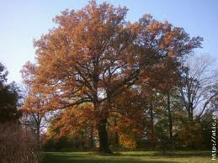

LÍPA
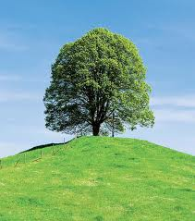

BŘÍZA
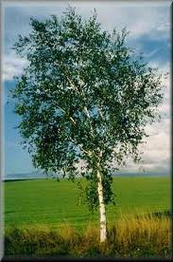

JAVOR
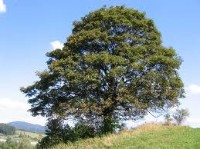

2.

JÍROVEC MAĎAL
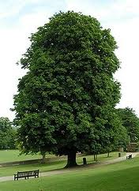

BUK
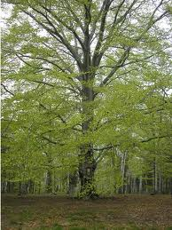

JASAN
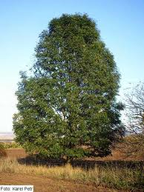

JEŘÁB
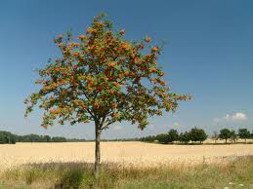

Listy

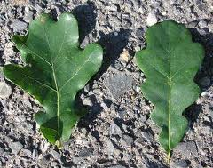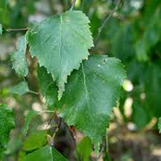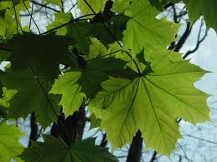

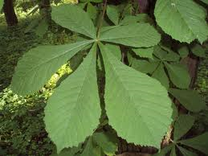
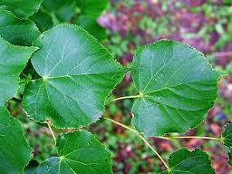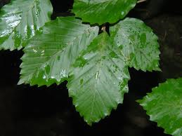

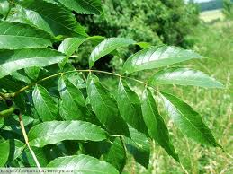
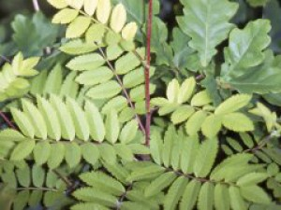

Plody

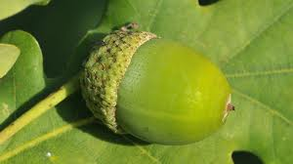
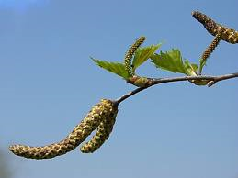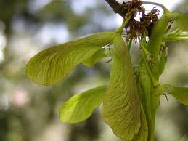

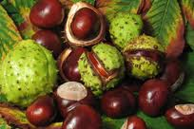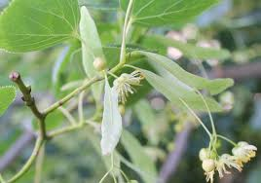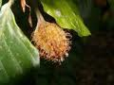

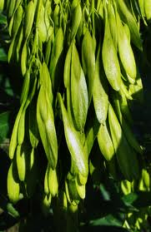

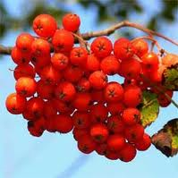

Řešení:

DUB BŘÍZA LÍPA
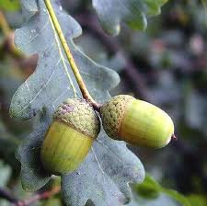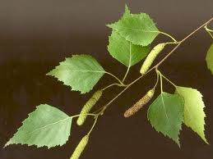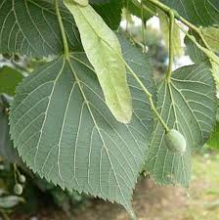

JASAN BUK KAŠTAN
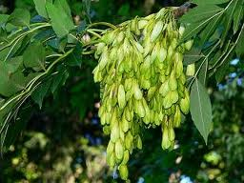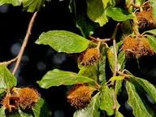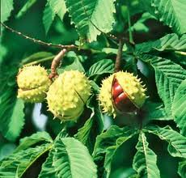

JEŘÁB JAVOR
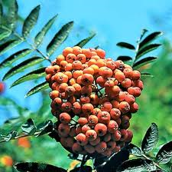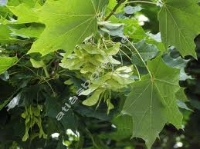

listy a plody dubu - Hledat Googlem 2011-09-09
bříza - Hledat Googlem 2011-09-09
kaštan - Hledat Googlem 2011-09-09
jeřáb ptačí - Hledat Googlem 2011-09-09
buk - Hledat Googlem 2011-09-09
jasan - Hledat Googlem 2011-09-09
javor - Hledat Googlem 2011-09-09
lípa - Hledat Googlem 2011-09-09

